深圳深港（集团）有限公司
2026年度中秋节员工福利品采购项目

采购文件

项目名称：2026年度中秋节员工福利品采购项目
招标单位：深圳深港（集团）有限公司
项目编号：YG26ZX0050975
地 址：深圳市福田区福强路1045号深荣大厦四楼深圳
深港（集团）有限公司
日 期：2026年9月8日

第一部分 招标书

一、项目名称
深圳深港（集团）有限公司2026年度中秋节员工福利品采购项目（项目编号：YG26ZX0050975）
二、开标信息
（一）投标截止时间
2026年9月15日10:00（北京时间）截止。
（二）投标及开标地址
深圳市福田区福强路1045号深荣大厦四楼深圳深港（集团）有限公司
（三）联系方式
联系人：刘工；电话：0755-83359848。
三、采购内容
临近中秋佳节，为弘扬中华民族传统文化，彰显公司对员工的关爱与照顾，提高公司的凝聚力，按照年度预算，做好全体员工福利品发放工作，我司现拟采购员工中秋福利品。
本项目采购两款中秋节员工福利品套餐。本次采购将设置一个标段，确定一个供应商为我司提供货物。最终每位员工可选定一款套餐。采购套餐详情如下：

套餐二
序号 | 物品 | 规格 | 数量 | 产品参考图
1 | 乔府大院鹿系列长粒香米 | 5kg | 1 | 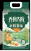  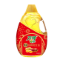
2 | 刀唛臻选压榨花生油 | 5L | 2
3 | 德亚优选全脂牛奶 | 200ml*10礼盒（尊享版） | 2 | 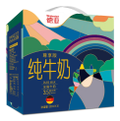
4 | 【姚朵朵】福年好礼菌菇干货组合装 2338g | 羊肚菌50g  姬松茸80g  糯耳100g  鹿茸菇80g  竹荪20g  茶树菇200g  大果黑枸杞100g  贡果红枸杞180g  蛹虫草168g  无根木耳200g  香菇150g  双A桂圆450g  新疆骏枣500g  鲍鱼菇80g  白玉木耳80g | 1 | 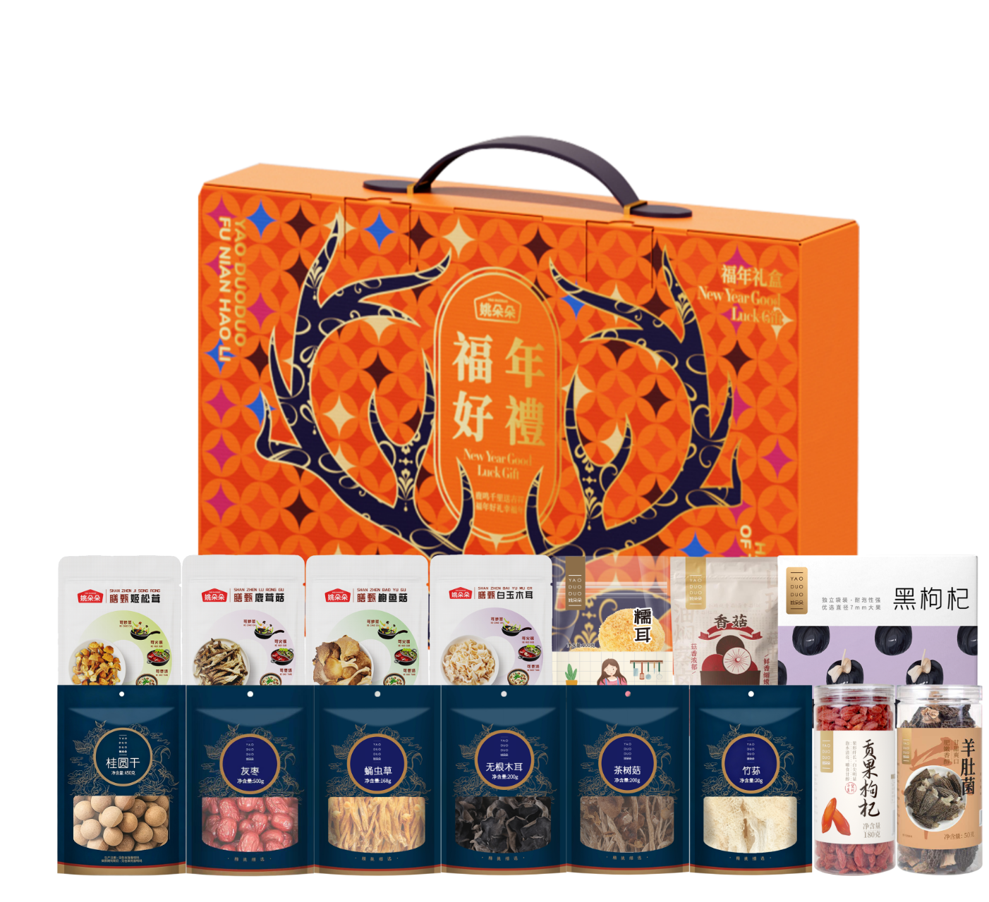
套餐一
序号 | 物品 | 规格 | 数量 | 产品参考图
1 | 乔府大院鹿系列长粒香米 | 5kg | 1
2 | 刀唛臻选压榨花生油 | 5L | 2
3 | 德亚优选全脂牛奶 | 200ml*10礼盒（尊享版） | 2
4 | 【伯纳德】臻选原切牛肉礼盒 | 精品原切牛肉共4500g  牛腱肉500g*1  牛腩块500g*1  牛肉块500g*1  牛前腿500g*1  牛肋排条500g*3  牛脊骨500g*2 | 1 | 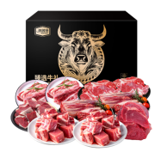

备注：具体采购数量以各单位实际采购数量为准。
四、采购方式
由深港集团以公开询比方式开展。发出采购公告后，若有效供应商不足3家时，重新发出采购公告；二次公告后，若有效供应商仍不足3家且只有2家时，转为竞争性商务谈判（不少于三轮报价）；若有效供应商不足2家且只有1家时，转为单一来源商务谈判（不少于三轮报价）；若没有有效供应商，重启采购流程。
五、投标人资质要求
（一）供应商须是在中华人民共和国境内（港、澳、台地区除外）依法注册、具备独立法人资格的单位（提供营业执照或其他主体资格证书、工商信息查询单或工商部门相关证明文件）。
（二）供应商在近三年内（以投标截止日往前推算），在国家企业信用信息公示系统（网址：http://www.gsxt.gov.cn/index.html）中未被列入严重违法失信企业名单（黑名单）信息（提供截图等证明材料）。
（三）违反以下规定的，相关投标无效：
单位负责人（含法定代表人）为同一人或者存在控股、管理关系的不同单位，不得同时参加此项目投标（提供投标人股东构成表，格式自拟，并提供国家企业信用信息公示系统（网址：http://www.gsxt.gov.cn/index.html）中股东信息的相关备案情况打印件或工商部门相关的证明文件）。
（四）投标人与招标/采购人的员工不存在亲属关系、特定关系（提供承诺函）。
（五）本项目不接受联合体投标。中标后不允许转包、分包（提供承诺函）。
注：以上资质证明材料必须加盖投标单位公章，否则视为无效。
六、投标报价要求
（一）本项目需发放员工人数为272人，发放标准为1000元/人（行政核拨费用500元/人，工会核拨费用500元/人）。本次采购含税预算总价为人民币272000元（大写：贰拾柒万贰仟元整）。为预算内支出，拟从集团及采购需求单位2026年度中秋节福利品费用中列支。
增值税由我司承担，按照合同签订时适用增值税率（%）计算。如国家税收政策调整导致增值税率变化的，按不含税价不变的原则，需支付的含税金额按不含税价与调整后的税率确定。
（二）所采购的两款套餐中，每个套餐设置控制价为1000元/份。本次投标报价中，投标人单个套餐报价不得超过控制价1000元/份，总报价不得超过总控制价272000元，否则投标无效。
（三）控制总价只作为价格评审依据，具体采购数量以采购方实际采购订单为准。
（四）报价采用包干制，包括但不限于包装、运输、装卸、配送、法定税费（增值税专用发票）和参与投标企业的利润等。由供应商根据采购文件所提供的资料自行测算响应报价。
七、投标服务要求（不可偏离项）（提供相应承诺函）
（一）质量标准符合国家现行的行业规范及标准，所有商品均须在规定的质保期内，配送到达时商品剩余保质期不得低于该商品总保质期的三分之二；
（二）投标人所提供福利套餐内的商品，其品牌、规格参数、配置内容、组成物料及数量等，须与本采购文件载明的产品要求保持完全一致，不得擅自变更、替换配置及调整货品数量；
（三）商品出现变质、破损等质量问题，供应商最迟需在48小时内做出响应，最迟需一周内完成产品更换；
（四）配送时间：采购方采购订单下达之日起，成交方须在3日前完成配送，具体配送日期按各需求单位签署合同约定；
（五）配送要求：按采购方指定的地点配送（需配送到收货人指定的楼层详细地址，并提供相应承诺函）；生鲜货品（牛肉礼盒）必须承诺冷链发货，直接配送各员工指定快递地址；如配送不到位采购方有权拒收，且责任由供应商自行负责。
（六）验收方式：商品送到指定地点后，由采购方与成交供应商双方共同组织现场验收，并做好相关的验收及交接记录。
八、合同签订及付款方式
（一）合同签订及合同期限
由深港集团本部、深港出租公司、港龙公司、物业公司、深业运输公司、尚阳房地产公司自行与成交供应商签订合同。
（二）付款方式
供应商将采购方需供货的商品送达所有指定的地点，经采购方确认签收验收合格后，成交供应商提供本批次实际对应金额的增值税专用发票，采购方在收到该发票后15个工作日内一次性支付本批次全款。
九、投标保证金
本项目不设投标保证金。
十、履约保证金
本项目不设履约保证金。
十一、评标原则
评标委员会根据招标文件初步评审内容的规定，对所有应当受理的投标文件进行评审；超过投标控制价的标书、没有实质响应招标文件要求、资质不符合招标文件资质要求的按废标处理。
对初步评审通过的投标文件，评标委员会对满足招标文件实质性要求的投标文件，按照规定的评分标准进行打分、核算汇总，按照综合的得分由高到低顺序推荐中标候选人。其中评标打分体系框架为价格（40%）+商务（30%）+服务（30%）；如果投标人得分相同时，取价格分得分高者。
十二、综合评分表
序号 | 类型 | 项目 | 分值 | 评分标准 | 得分
1 | 价格评分  （40%） | 报价  (40分) | 40 | 价格分=[1-A×│１－投标报价／Z│]×价格权重×100；  Z：即本次招标的最佳报价，即对所有通过不可偏离检查和符合性检查且报价不超过招标控制金额的有效投标报价取算术平均值下浮5%，作为本次招标最佳报价；  A：价格调整系数，当投标报价低于本次招标最佳报价时,A=0.5;当投标报价高于本次招标最佳报价时,取A=1；当价格分<0时，取0。
2 | 商务评分（30%） | 生鲜食品质检报告 | 10 | 投标人提供牛肉套装内每一款牛肉对应的质检报告：  1.若提供供货同批次牛肉套装全部品类的对应质检报告，得 10 分。  2.未提供质检报告、报告批次与供货批次不一致，或套餐内任意一款肉类缺少对应质检报告的，本项不得分。  注：需提供套餐内每款肉类的质检报告，且需提供承诺函，承诺所提供的质检报告为供货同批次牛肉。
3 | 商务评分（30%） | 食品安全责任保险 | 10 | 供应商购买食品安全责任险保额情况：  1.供应商购买食品安全责任险保额≥人民币1亿元，得10分；  2.人民币5000万元≤供应商购买食品安全责任险保额＜人民币1亿元，得5分；  3.人民币1000万元≤供应商购买食品安全责任险保额＜人民币5000万元，得1分；  4.其他情况或不提供证明材料的不得分。  注：须提供有效的能体现保额的保险合同（或保险单）复印件和发票复印件及网站验证截图并加盖供应商公章，未提供不得分。保单不累计，以单份保单保额为准。食品安全责任险需在有效期内，否则不得分。
4 | 商务评分（30%） | 体系认证 | 5 | 供应商体系认证证书且处于有效期内的：①质量体系认证证书ISO9001、②环境管理体系认证证书ISO14001、③食品安全管理体系认证、④绿色供应链管理体系认证证书、⑤商品售后服务体系认证证书⑥反贿赂管理体系认证证书。每具备一项体系认证证书得1分；最高得5分。  注：须提供证书复印件，同时提供在全国性认证认可平台或证书上相关网站对体系证书的信息查询截图作为评审依据，已失效或撤销不得分。
5 | 商务评分（30%） | 运力 | 5 | 供应商拥有自有独立运输物流，且拥有自建仓的得5分，无或未提供不得分。  注：投标人提供证明材料，如自有物流车、自建仓证明等，并加盖公章。
6 | 服务评分（30%） | 服务方案 | 15 | 对投标人提供的本项目服务方案打分，根据方案的合理性、可操作性、服务及时性等内容进行横向比对：  1.方案完善、合理，内容为优的得10-15分；  2.方案较为完善、合理，内容为良的得5-9分；  3.方案较为合理，内容为一般的得1-4分；  4.方案内容为差或未提供方案的不得分。  注：投标人提供相关方案，并加盖公章，方案内容为本项目服务承诺。
7 | 服务评分（30%） | 售后方案 | 15 | 对投标人提供的本项目售后方案打分，根据方案的合理性、可操作性、及时性等内容进行横向比对：  1.方案完善、合理，内容为优的得10-15分；  2.方案较为完善、合理，内容为良的得5-9分；  3.方案较为合理，内容为一般的得1-4分；  4.方案内容为差或未提供方案的不得分。  注：投标人提供相关方案，并加盖公章，方案内容为本项目售后承诺。

第二部分 投标人须知

一、投标截止日期
各投标单位于2026年9月15日10:00（北京时间）截止（北京时间）前将投标文件按规定密封送达到深圳市福田区福强路1045号深荣大厦四楼深圳深港（集团）有限公司签收，逾期不予受理。
二、授权委托
如果由授权委托人负责本次投标需提供法定代表人签署并加盖公章的授权书原件、被授权委托人身份证复印件，应在上述文件上加盖单位公章，资质审查不合格者不予受理。
三、投标的有效条件
1.资格审查合格。
2.完全接受（同意）标书（本议标文件的第一部分）的全部内容。
3.密封投标。
4.递交投标诚信承诺书。
四、密封要求
应把投标文件装入信袋内加以密封，并在封签处加盖投标单位公章（或法定代表人或委托代理人的印签）。
五、装投标文件的信袋上应标有：
1.投标项目名称
2.投标单位名称
六、投标文件要求
1.应按要求如实填写（投标书的规范文本见第三部分），投标报价必须按本招标文件所附的投标报价单的要求进行填写，不应有涂改与字迹不清之处，如必须修改时应加盖企业公章。
投标人应仔细阅读招标文件中的所有内容，按照招标文件要求及有关资料，详细编制投标文件，并保证投标文件的正确性和真实性，所有文件资料必须是针对本次投标。
2.不按招标文件要求提供投标文件的将可能导致被拒绝。
3.投标人应在仔细阅读招标文件的基础上，按采购方要求认真编写投标文件，并在采购方特别要求的或关键的文件上加盖投标人单位公章。资格审查文件（独立密封装订）三份；投标文件正本一份、副本二份，密封投标。
4.投标人投标文件中的付款方式必须响应招标文件中的付款方式，投标人可以提出更加优惠的付款方式。
七、评标原则
评标委员会根据招标文件初步评审内容的规定，对所有应当受理的投标文件进行评审；超过投标控制价的标书、没有实质响应招标文件要求、资质不符合招标文件资质要求的按废标处理。
对初步评审通过的投标文件，评标委员会对满足招标文件实质性要求的投标文件，按照规定的评分标准进行打分、核算汇总，按照综合的得分由高到低顺序推荐中标候选人。其中评标打分体系框架为价格（40%）+商务（30%）+服务（30%）；如果投标人得分相同时，取价格分得分高者。
八、投标人注意事项
1.在投标、评标期间，投标人不得向招标小组询问评标情况，不得进行旨在影响评标结果的活动。为保证评标的公正性，在评标过程中，评议成员不得与投标方私下交换意见。招标结束后，对未中标单位未中标原因采购方不予解释。
2.投标人提供的投标文件必须真实、详尽，加盖单位公章后由专人按规定时间和地址密封送交指定地点，过时未送交材料的单位视为弃权。“投标文件”需由专人送交或邮寄。以电报、电话、传真、电子邮件形式的投标概不接受。
3.项目截至开标时，若出现投标人不足3家，不得开标，重新发出邀请函，组织项目二次开标。项目评标过程中，若出现有效投标人不足3家，采购实施部门需重启采购审批流程。二次公告后，若有效供应商仍不足3家且只有2家时，转为竞争性商务谈判（不少于三轮报价）；若有效供应商不足2家且只有1家时，转为单一来源商务谈判（不少于三轮报价）；若没有有效供应商，重启采购流程。
4.投标单位应自行承担其投标书准备和递交所涉及的一切投标费用，不论中标与否，采购方对上述费用不负任何责任。
5.中标通知：评标结束后，采购方将在深圳阳光采购平台公布中标公告，公告结束后发出正式中标通知书。

第三部分 投标文件（模板）

深圳深港（集团）有限公司
2026年度中秋节员工福利品采购项目

投标文件

项目名称：
投标人（盖章）：
地址：
邮政编码：
电话：

致深圳深港（集团）有限公司：
根据贵司2026年度中秋节员工福利品采购项目的招标文件，我单位完全接受采购文件的全部内容，我单位就采购文件所列的“深圳深港（集团）有限公司2026年度中秋节员工福利品采购项目”进行投标。
投标单位名称：（盖章）
企业代码：
地址：
邮政编码：
联系人：
电话（手机）：
开户名称：
开户银行：
开户帐号：
单位法人代表或授权委托人：（签字）

投标文件目录

投标文件（正本1份及副本2份）。包括以下文件（均需加盖公章）：
一、资格审查资料（单独装订）
（一）供应商须是在中华人民共和国境内（港、澳、台地区除外）依法注册、具备独立法人资格的单位（提供营业执照或其他主体资格证书、工商信息查询单或工商部门相关证明文件）。
（二）供应商在近三年内（以投标截止日往前推算），在国家企业信用信息公示系统（网址：http://www.gsxt.gov.cn/index.html）中未被列入严重违法失信企业名单（黑名单）信息（提供截图等证明材料）。
（三）违反以下规定的，相关投标无效：
单位负责人（含法定代表人）为同一人或者存在控股、管理关系的不同单位，不得同时参加此项目投标（提供投标人股东构成表，格式自拟，并提供国家企业信用信息公示系统（网址：http://www.gsxt.gov.cn/index.html）中股东信息的相关备案情况打印件或工商部门相关的证明文件）。
（四）投标人与招标/采购人的员工不存在亲属关系、特定关系（提供承诺函）。
（五）本项目不接受联合体投标。中标后不允许转包、分包（提供承诺函）。
注：以上资质证明材料必须加盖投标单位公章，否则视为无效。
二、投标诚信承诺书
三、法定代表人证明书
四、法人授权委托证明书（及身份证复印件）
五、参照“第一部分招标书”中“综合评分表”提供的相关证明材料。
六、投标报价表（价税分离）
即提供未含税及含税两种单价，含税单价注明增值税税率。

投标诚信承诺书

我方为投标方,参加深圳深港（集团）有限公司2026年度中秋节员工福利品采购项目的招标活动，奉行诚实守信的招标原则,我方向深圳深港（集团）有限公司做出如下郑重承诺:
一、我单位近三年无违法违规行为，无行政处罚、惩戒等不良执业记录及不良反映，业内拥有良好的声誉。
二、投标书和其它资料所提供的信息均真实、全面、无虚假和误导性信息。
三、在投标过程中,决不以任何形式向采购方及其有关人员和评标委员行贿,决不采取非法或不正当手段谋取中标；
四、我司与招标/采购人的员工不存在亲属关系、特定关系。
五、决不与其他投标人相互串通报价,决不排挤其他投标人的公平竞争,不损害采购方或其他投标人的合法权益。
六、决不以他人名义投标或者以其他方式弄虚作假,骗取中标。
七、决不将中标项目转让和分包给他人,或肢解后转让和分包给他人。
八、按合同完成本项目，提供项目所需的充足人力及其他资源保障，保证质量。
九、有保守本项目秘密的义务，项目中收集的贵单位所有资料均严格保密。
如不能信守以上承诺中的任何一条,中标无效,退出项目,自愿承担由此引发的一切后果;给深圳深港（集团）有限公司造成损失的,依法、依规、依约承担赔偿责任,且今后不再参加深圳深港（集团）有限公司的任何招投标。

承诺人: (签字盖章)
日期：

法定代表人证明书

投标人名称：
单位性质：
地址：
成立时间： 年 月 日
经营期限：
姓名：
性别：
年龄：
职务：
系 （投标人名称） 的法定代表人。
特此证明。

投标人：
日期： 年 月 日

注：
1、如为法定代表人参加本次投标活动时，则不需要填写“法定代表人授权委托书”；
2、后附法定代表人身份证复印件；
3、格式仅供参考。

法人授权委托证明书

致：深圳深港（集团）有限公司
本授权委托书宣告：（投标人全称）的 （职务）（姓名）以其法定代表人的身份，合法地代表本单位，授权 （投标人全称） 的（职务）（姓名）为我单位授权代理人，该授权代理人有权在的投标活动中，以我单位的名义签署投标函和投标文件、与采购方协商、谈判、签订合同协议以及全权处理与此有关的一切事项，其法律后果由我单位承担。
委托期限： 。
授权代理人无转委托权，特此委托。

投标人：
法定代表人：
日期： 年 月 日

注：
1、如为法定代表人参加本次投标活动时，则不需要填写“法定代表人授权委托书”；
2、后附授权代理人身份证复印件；
3、格式仅供参考。

投标人股东关系构成表
投标人名称
本单位负责人（法定代表人）姓名
是否存在本单位的控股股东 | □是，其控股股东为： ，股份占比： ；  其他主要股东及其股份占比： 。  □否
是否存在“与本单位存在管理关系的单位” | □是，该单位为：  □否
是否存在“与采购方有利害关系”的情况 | □是，与采购方的关系为：  □否
注：
1、控股是指：其出资额占有限责任公司资本总额百分之五十以上或其持有的股份占股份有限公司股本总额百分之五十以上的股东；出资额或者持有股份的比例虽然不足百分之五十，但依其出资额或者或其持有的股份享有的表决权已足以对股东会、股东大会的决议产生重大影响的股东；
2、此表格必须填写，否则将视为未实质性响应招标文件；
3、投标人需如实填写上述信息，如查实上述信息与实际不符，视为提供虚假证明材料骗取中标，投标人应承担相应法律后果。

投标报价表
一、报价明细表
序号 | / | 物品 | 规格 | 数量 | 产品参考图 | 预估套数（套） | 控制单价（元/套） | 单价报价（元/套） | 总价报价（元）
1 | 套餐一 | 乔府大院鹿系列长粒香米 | 5kg | 1 |  | 226 | 1000
1 | 套餐一 | 刀唛臻选压榨花生油 | 5L | 2
1 | 套餐一 | 德亚优选全脂牛奶 | 200ml*10礼盒（尊享版） | 2
1 | 套餐一 | 【伯纳德】臻选原切牛肉礼盒 | 精品原切牛肉共4500g ：牛腱肉500g*1；牛腩块500g*1；牛肉块500g*1；牛前腿500g*1；牛肋排条500g*3；牛脊骨500g*2 | 1
2 | 套餐二 | 乔府大院鹿系列长粒香米 | 5kg | 1 |  | 46 | 1000
2 | 套餐二 | 刀唛臻选压榨花生油 | 5L | 2
2 | 套餐二 | 德亚优选全脂牛奶 | 200ml*10礼盒（尊享版） | 2
2 | 套餐二 | 【姚朵朵】福年好礼菌菇干货组合装 2338g | 羊肚菌50g，姬松茸80g，糯耳100g，鹿茸菇80g，竹荪20g，茶树菇200g，大果黑枸杞100g，贡果红枸杞180g，蛹虫草168g，无根木耳200g，香菇150g，双A桂圆450g，新疆骏枣500g，鲍鱼菇80g，白玉木耳80g | 1
3 | 总计 |  |  |  |  | 271 | /
备注：1.税率为 %，不含税总价为 元。
- 增值税按照目前适用的增值税率计算，如国家税收政策调整导致增值税率变化的，按不含税价不变的原则，需支付的含税金额按不含税价与调整后的税率确定。投标货币：人民币。
- 具体采购数量以各单位实际采购数量为准。
4.商品结算单价以报价单为准。
二、其他事项说明：
（如：不同税率说明）

。

投标人：（签字盖章）
日 期：

